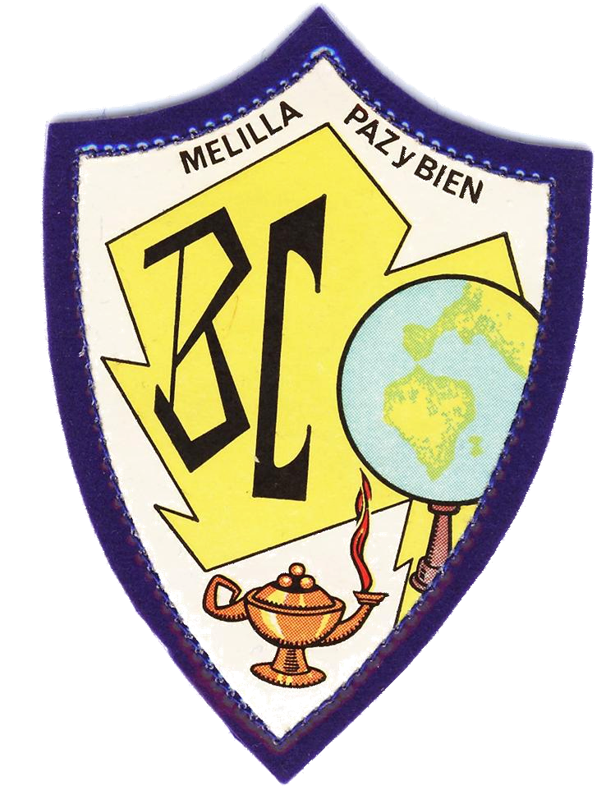COLEGIO NUESTRA SEÑORA DEL BUEN CONSEJO
RELACIÓN DE LIBROS DE TEXTO Y MATERIAL- 2018-2019

CURSO 1º ESO
ÁREA Y TÍTULO | EDITORIAL | ISBN
LENGUA Y LITERATURA  Lengua Castellana y Literatura 1º ESO  LIBROS DE LECTURA  “Fenris,, el elfo”  “Donde surgen las sombras” | SM  SM  SM | 9788467575934  9788467539707  9788467596854
MATEMÁTICAS  Trimestres SAVIA-15 | SM | 9788467582925
CIENCIAS DE LA NATURALEZA  SAVIA-15 | SM | 9788467576092
GEOGRAFÍA E HISTORIA 1º de ESO | ANAYA | 9788467850932
LENGUA INGLESA  Smart Planet 1  Students´Book  workbook | CAMBRIDGE | 9788483236604  9788483236543
LIBRO LECTURA INGLÉS  Book boy  Inspector Logan | CAMBRIDGE | 9780521156776  9780521750806
VALORES ÉTICOS | SM | 9788467576184
MÚSICA I | SM | 978467586831
RELIGIÓN CATÓLICA 1º ESO  Nueva Evangelización | CASALS | 9788421860380
EDUCACIÓN FÍSICA 1º ESO |  | SIN LIBRO
FRANCÉS  Promenade 1 A1 Livre de l´éléve  Promeade 1 A 1 Cahier d´activités  Diccionario Dico Inicial. Francés | SM | 9788467562644  9788467578058  9788467515701
AMPLIACIÓN MATEMÁTICAS |  | SIN LIBRO
AMPLIACIÓN LENGUA |  | 9788467553550

